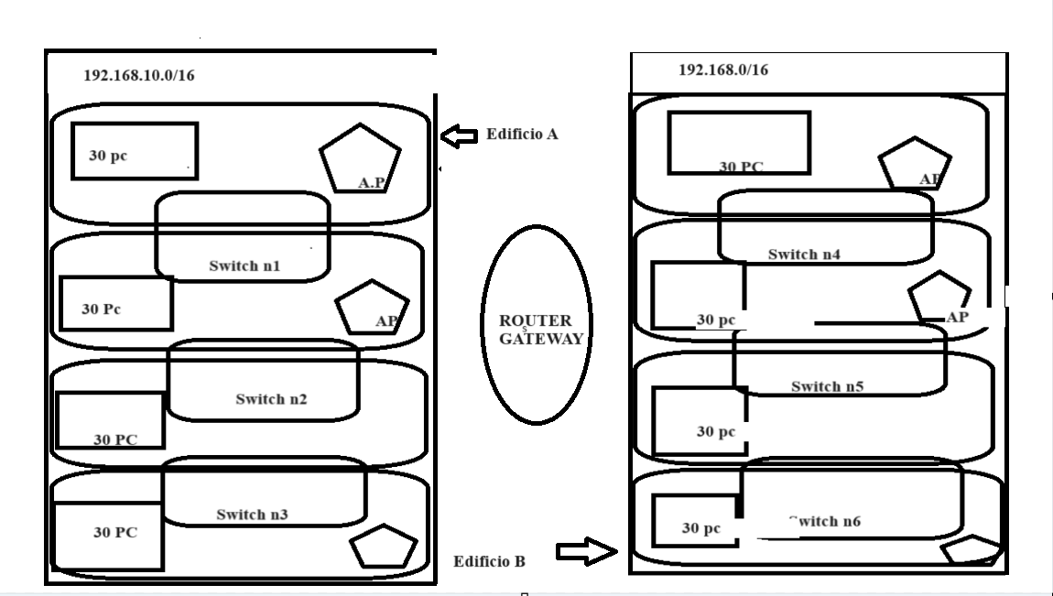

Abbiamo scelto di fare una configurazione con due sottoreti collegati con un **router gateway** in funzione del numero ridotto di computer presente nell’azienda e la prossimita delle due edifici aziendale.

Nella rete sarano presente 240 host quindi la rete scelta è quella della **classe c** cioè una rete piccola di 254 host massimi.

**PREVENTIVO**

|  |  |  |  |
| --- | --- | --- | --- |
| **Descrizione del prodotto** | **Pezzo all’unità** | **quantità** | **Totale** |
| PC | **1000 euros** | **240** | **240000 euros** |
| Switch a 48 Porte Gigabit Ethernet L2+ a gestione intelligente, 48 x Gigabit | **340.38 euros** | **6** | **2042.28** |
| Cisco CBS220-24P-4G-EU Smart 24-port GE, PoE+ 195W, 4x1G SFP | **337.86 euros** | **1** | **337.86 euros** |
| Cisco - AIR-AP1832I-E-K9 - Aironet 1830 - 866,7 Mbit/s - 10,100,1000 Mbit/s - 2.4 - 5 GHz - IEEE 802.11a - IEEE 802.11ac - IEEE 802.11b - IEEE 802.11g | **457.50 euros** | **6** | **2745** |
|  |  |  | **29125.14 euros** |